ТОГБОУ «Центр психолого-педагогического сопровождения и коррекции «Гармония»

Здоровье и силы-
любимой России

Спортивный праздник

Подготовили:
Смирнова Н.Н.
Кочеткова У.А.

2015
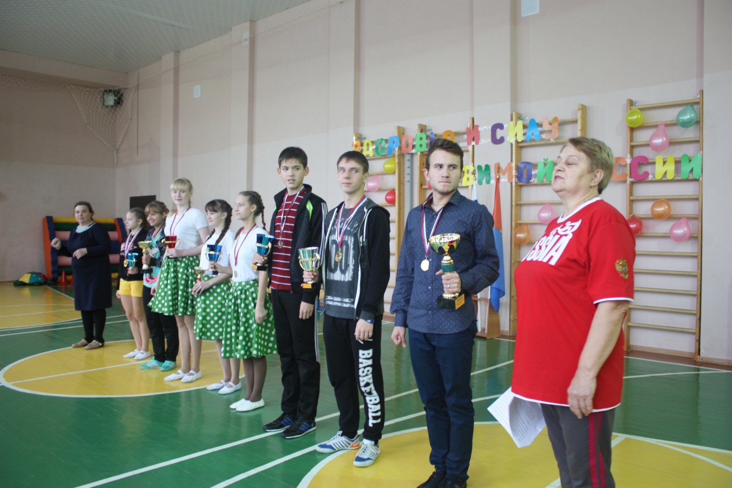

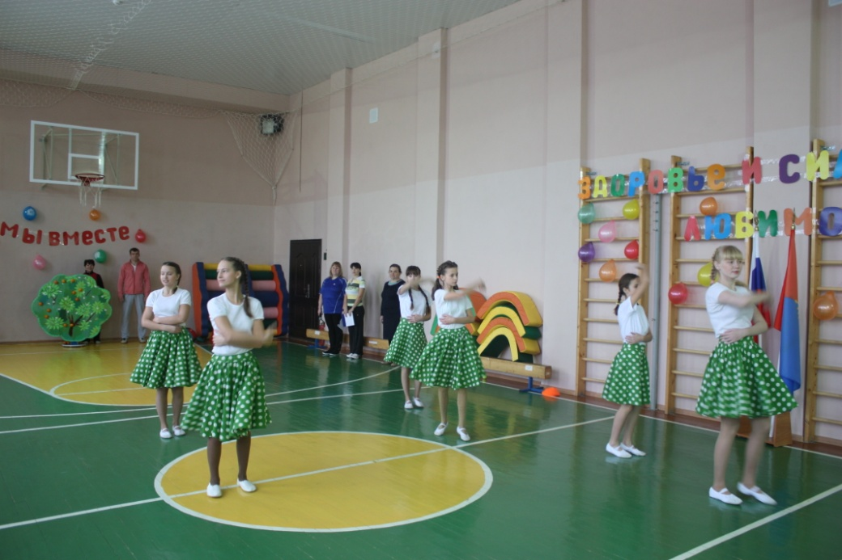

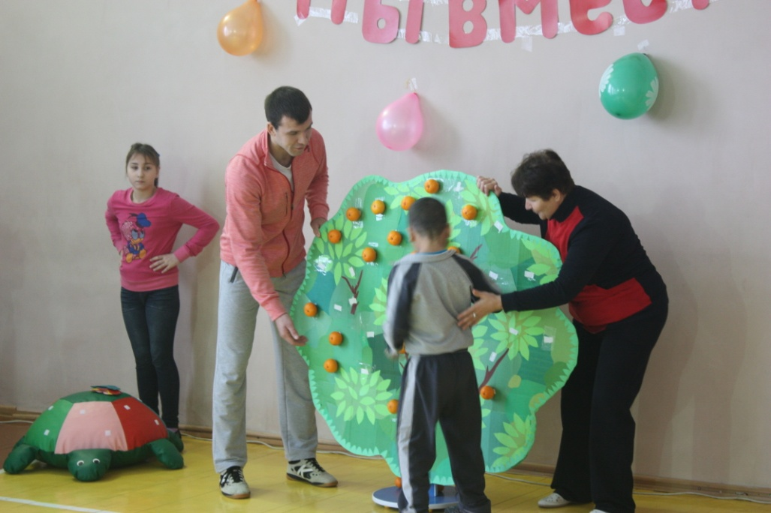

Оксана проснулась на рассвете, посмотрела на часы, на ночник в виде большой розовой перламутровой бабочки, на огромного полосатого тигра во всю длину кровати – то ли подушка, то ли авангардный диван, – который у нее лежал вместо коврика, глубоко и легко вздохнула. Сегодня ночью обещали минус двадцать три. А здесь уютно, тепло, и никто не смеется над ее детской страстью к игрушкам, которых в супружеской спальне ровно столько, сколько Оксана хотела бы иметь в детстве. И всегда. То есть очень много. Она в этом доме хозяйка. У нее больше нет проблем и недостатков. Всю жизнь были, в двадцать пять их еще было полно, а в двадцать шесть – нет вовсе. Повезло. В ту самую минуту, когда казалось, что ей вообще конец.
Оксана повернулась на бок и стала внимательно разглядывать лицо мужчины на подушке рядом. Да, она так и оформила свою мысль: «лицо мужчины». Еще не привыкла к слову – муж. И чего уж тут скрывать – голова все еще забита терминологией убогой жизни бедной провинциальной девушки. «Мужчина, вы лезете мне на голову. Я тоже ждала автобус полтора часа, и мне тоже нужно на работу». «Мужчина, отстаньте, я буду кричать». «Мужчина, вы тупой или просто козел?» Последний вопрос Оксана считала своим творческим открытием, поскольку действовал он на некоторых гипнотически: теряли дар речи, предоставляя ей возможность убежать. Оксана никогда не демонстрировала свое образование, полученное на филфаке пединститута, начитанность человека, выросшего в доме, где кроме книг ничего ценного не было.
Она устроилась поудобнее, поставив локоть на подушку, белокурая кудрявая головка – на ладони. В такой позиции лицо мужчины, который тихо и ровно дышал рядом, выглядело забавно. Глаза, как два дефиса, узкий, плотно сжатый рот – то как скобка, то как тире. У Юрия – так зовут мужа – только так и меняется выражение лица, даже когда он не спит: рот – или прямая линия, или уголки едва подняты – опущены, вверх – вниз. Вверх – это улыбка, вниз – недовольство или озабоченность. Впрочем, они еще слишком мало времени вместе, чтобы Оксана знала, в каких ситуациях лицо ее мужа заметно меняется. Он – замкнутый человек. Даже скрытный. Но хороший, как кажется Оксане. Она ни разу не почувствовала отторжения, барьера. А она очень остро ощущает такие вещи. Оксана быстро оглянулась на часы. Юрий проснется минут через пятнадцать. Он четкий, как будильник или калькулятор. В это время у них всегда утренний секс. Оксана выскользнула из-под одеяла, блаженно поставила босые ноги на тигра, посидела пару секунд и побежала в ванную. Там она приняла душ, тщательно почистила зубы и внимательно рассмотрела в зеркале свое лицо, которое с подросткового возраста считала своим главным недостатком. Это классический вариант того, на чем все женщины и большинство мужчин мгновенно ставят клеймо: «кукольная внешность». Оксана и сама так считала. Она не находила в своем лице ни ума, ни характера, ни глубоких эмоций. А ведь все это есть!
«Ну, не все же выставлять на всеобщее обозрение, – рассудительно подумала Оксана. – Может, так даже лучше. Во всяком случае – сейчас, когда никому ничего не надо доказывать». Большие голубые глаза, аккуратный, чуть вздернутый носик, губы сердечком. Оксана улыбнулась, на щеках появились ямочки. В точности как у дорогой японской куклы, которую она видела недавно в одном бутике. Природа с кем-то ее перепутала, наградив таким лицом. Оксана была в этом уверена. А лицо Юрия? Может, и это ошибка и он совсем не такой, каким кажется? Когда-нибудь она спросит его о том, каким он видит себя сам или хотел бы видеть. Сейчас такие вопросы еще неуместны. Они еще не успели перейти границы личного пространства каждого. Все произошло слишком стремительно.
… В тот поздний вечер, чуть больше месяца назад, Оксана бежала от метро по практически безлюдному скверу, растянувшемуся вдоль шоссе, тускло освещенному унылыми фонарями. Был почти такой же мороз. На Оксане – тонкий белый пуховик с капюшоном, холодные сапоги на очень высокой шпильке. Первые ее покупки в Москве с первого заработка. Выбирала то, что эффектно смотрелось и подошло бы и весной, и осенью. Днем Оксана работала корректором в типографии на другом конце Москвы, по вечерам подрабатывала репетитором по английскому и испанскому, иногда давала уроки музыки, пения, танцев для младшеклассников. Квартиру снимать не пришлось. Оксана приехала к тете, которая жила здесь уже несколько лет, работала в риелторской фирме, успела купить однокомнатную квартиру на первом этаже старого дома, раньше это была «дворницкая».
Оксана страшно замерзла. Ей даже казалось, что зубы стучат от холода в такт цоканью каблучков по обледенелой плитке. По краям – сугробы в ее рост высотой. Это было не похоже на город. Это напоминало царство злого колдуна. Оксана сначала испугалась, а потом поняла, что слышит топот догоняющих ее ног. Оглянулась: их было трое – мужчин в черных куртках, которые откровенно ее преследовали. Оксана побежала, но уже через минуту шпилька поехала по ледяной плитке, и она упала, вскрикнула от боли, подняла голову и увидела, что преследователи ее окружили… Она перестала чувствовать холод и боль, только панический, пронзительный ужас. Дыхание замерло, голос пропал, слезы затуманили глаза и не пролились, застыли. Грубые руки подняли ее, поволокли назад к переходу, неподалеку от которого стояла машина. Ее подтащили к задней дверце… А дальше все понеслось, как при прокрутке видеозаписи. Оксана видела это будто со стороны. Откуда-то появились два человека в темных костюмах, спокойно подняли пистолеты и взяли на мушку ее похитителей. Оксану отпустили. Она от боли в лодыжке упала на колени. Кто-то произнес пару фраз, после чего мужчины в куртках сели в свою машину и умчались. Люди в костюмах помогли Оксане встать, и она не смогла сдержать стон.
– Вам, наверное, нужен врач, – сказал один из них. – Нас не бойтесь. Хозяин велел вам помочь. Его машина там – на встречке.
– Она на этих шпильках никуда не доковыляет, – сказал другой. – Может, у нее перелом. Давай-ка, девица, я тебя донесу до машины. Довезем, куда хозяин скажет.
На заднем сиденье огромного, светлого и теплого салона на Оксану молча смотрел небольшой человек с невыразительным лицом. Ее слезы, наконец, пролились. Она всхлипнула, крепко сжала дрожащие губы, чтобы не зарыдать в голос.
– Очень больно? – спросил незнакомец. Оксана кивнула.
– Мы можем отвезти вас в ближайшую больницу, но вряд ли это разумно, – сказал он. – Уже поздно, специалиста наверняка нет. Придется ждать до утра, да и потом неизвестно что будет. Знаете, как у нас все… Я предлагаю поехать ко мне домой. Я позвоню своему врачу, он будет на месте раньше нас. Вы согласны? Я ведь не похож на маньяка? Меня зовут, кстати, Юрий. А вас? – Уголки его губ чуть поднялись, Оксана догадалась, что это улыбка. В его взгляде она не увидела, а просто почувствовала тревогу: он боялся, что она откажется. Почему-то это ее сразу успокоило.
– Оксана, – представилась она. – Спасибо за помощь. Мне только нужно позвонить домой.
– Разумеется. Ваша сумка у моего охранника. Никита, дай, пожалуйста, Оксане телефон.
– Нет, он у меня в кармане.
Она достала свой старенький мобильник с распродажи, но он был то ли заблокирован, то ли контужен. Юрий протянул ей свой айфон, она позвонила тете Зине, та выслушала, поахала, потом заявила вдруг властным голосом:
– Спасибо ему, конечно, от меня. Но пусть он сейчас назовет мне адрес. Я все равно узнаю по номеру мобильного.
У Юрия был очень хороший слух. Он взял у Оксаны телефон и сказал:
– Запишите, пожалуйста. У меня очень простой адрес.
И назвал одно из самых элитных мест ближнего Подмосковья.
Через полчаса грозовое облако, нависшее над жизнью Оксаны, растворилось в уюте и комфорте. И дальше все пошло по вечному закону неразгаданной теоремы Золушки. Без малейших усилий со своей стороны, без осознанного желания Оксана стала женой богатого и довольно известного человека. Он очень быстро зарегистрировал их отношения и даже заставил ее подписать брачный контракт. Она особенно не вникала в огромное количество предусмотренных там случаев возможного развода, поняла лишь, что в любом из них не останется нищей. Во время скромного бракосочетания узнала, что он разведен. Вопросов не задавала.
… Она надела свежую ночную сорочку, как делала всегда в это время, и вернулась в спальню. Он уже ждал, глядя, как она ступает босыми ногами на тигра, снимает эту самую сорочку, чуть потягивается, как кошка, приглаживает пышные волосы, ложится рядом. Он ласкает и любит ее аккуратно, деликатно, молча и ни на минуту не отводит взгляда от ее лица. Оно ему однозначно нравится. Ее тело расслабленно. Она пока только принимает его желание. Ответит, когда… Когда сердце даст сигнал: это твое. Когда кровь загорится. Он ждет. Им некуда спешить…
– Я тебе не противен? – совершенно неожиданно спрашивает Юрий.
– Нет! Что ты говоришь…
– Отлично, – чуть улыбается он. – Это уже очень много, если не противен…
Он решительно, спортивно поднимается с кровати, направляется в ванную, Оксана задумчиво смотрит ему вслед. Он странный человек. Спас ее, осчастливил по нынешним понятиям и не претендует ни на благодарность, ни на самую скромную привязанность с ее стороны. Доволен тем, что не противен. Она видит в этом загадку, которую ей хочется разгадать.
Когда Юрий вошел, уже одетый, чтобы поцеловать жену на прощание, она вдруг почувствовала прилив желания. Но не стала обнимать его. Просто взглянула прямо в его серые глаза потемневшим, горячим взглядом. Он зафиксировал этот взгляд, как будто в его зрачках было по объективу. Запомнил. Что-то изменилось. Он ее по-настоящему заинтересовал наконец.
Глава 2
Он проснулся на рассвете от того, что кто-то колотил в обитые жестью ворота. В доме было холодно, дрова догорели в маленьком камине, батарея рядом с диваном была чуть теплой, над крышей подвывал и метался ветер. Андреас сунул ноги в валенки, влез в телогрейку, пошел открывать.
– Андрюша, – сразу запричитала соседка тетя Таня. – Беда! Волки моих собак порвали.
– Откуда здесь волки? Вы видели?
– Да! Они опять вернулись! Я услышала, как кричат Тузик и Дружок, вышла, смотрю, они лежат в крови. Стала Тузика тащить в дом, он теплый, может, живой, а они бегут через пролом в заборе. Три серых, обычных волка, один – огромный, какого-то непонятного цвета… Это ужас какой-то. На меня даже не посмотрели. Дружка окружили. Я схватила полено, побежала к тебе.
– У меня нет никакого оружия, – сказал Андреас, открыл бытовку, взял швабру и быстро пошел первым в соседский двор. То, что он увидел, ему самому показалось эпизодом из фильма ужасов. Три серых, истощенных волка пытались тащить разодранные трупы двух небольших дворняг. А чуть вдалеке спокойно стоял большой, раза в два больше волка, меховой зверь цвета красного дерева. Андреас видел такого в фильме «Сумерки». Он бросился прямо туда, в лужи крови на снегу, и стал бить хищников шваброй по мордам. Они взвизгивали от боли, смотрели на него затравленными, голодными глазами и вновь нюхали тела своих жертв, но как будто не знали, что делать дальше.
– Андрюша! – истошно кричала из окна тетя Таня. – Уходи! Беги в дом! Собакам уже не поможешь. Они тебя сейчас сожрут!
– Да нет, – отмахнулся Андреас. – Они и собак-то не сожрут. Пришли от голода, а скота вроде у нас не держит никто.
Он отбросил в сторону швабру и негромко сказал:
– Пошли вон!
Волки вдруг поняли, что нужно спасать свои жизни, поджали хвосты, потрусили к пролому в заборе. И только тот странный, экзотический зверь продолжал стоять, спокойно глядя в лицо Андреаса шоколадными глазами.
– Иди и ты, – сказал ему Андреас. – Вам тут не поздоровится.

